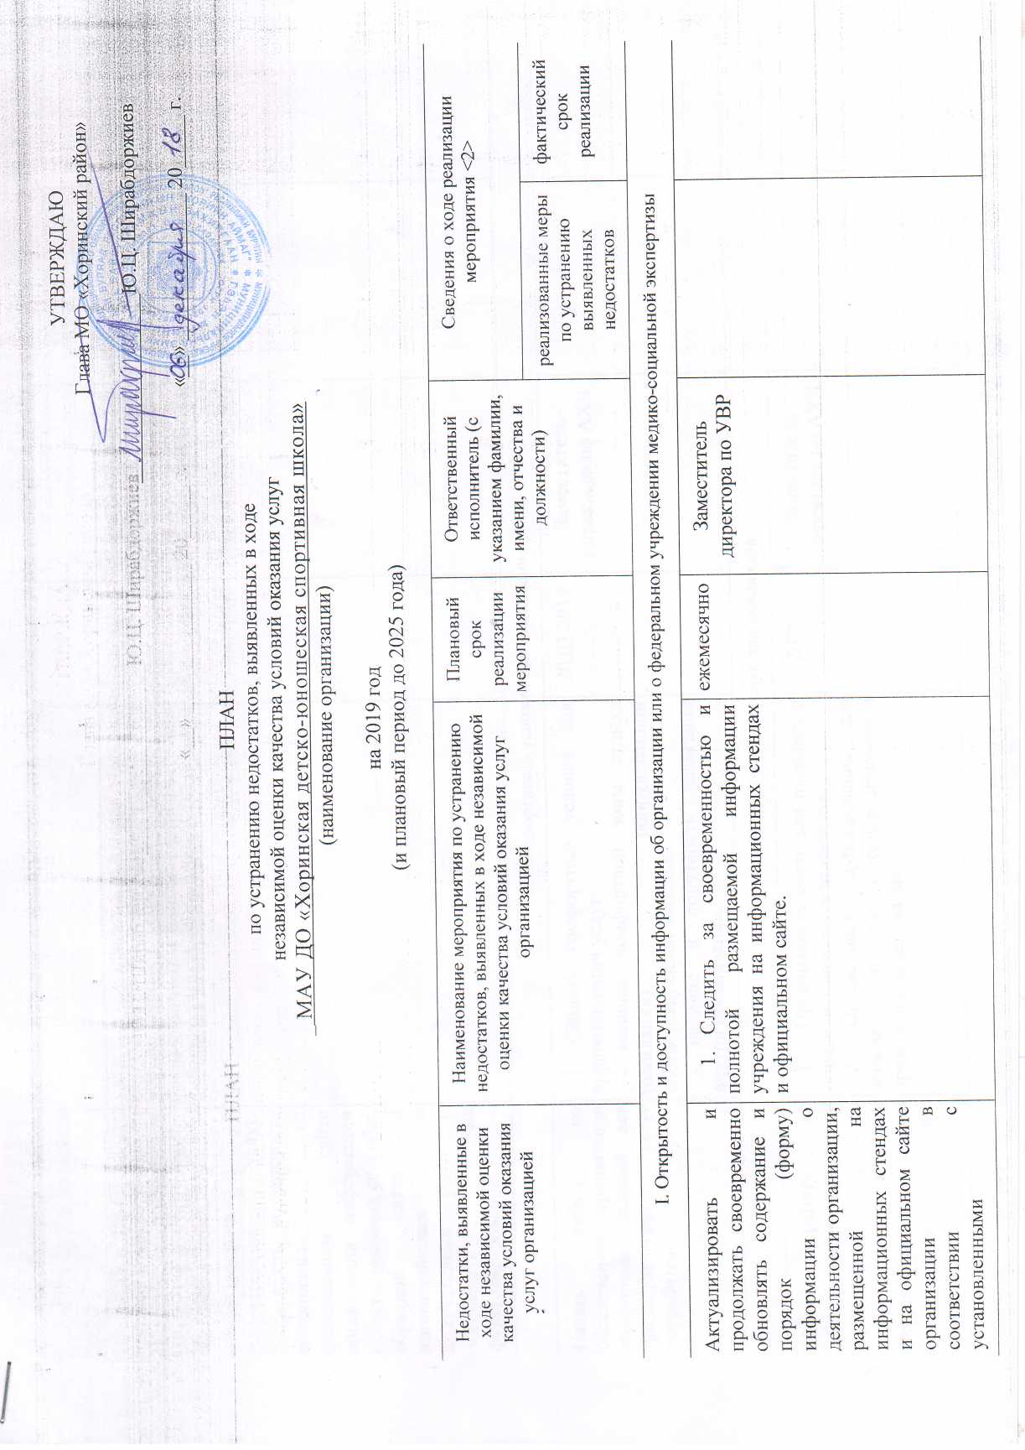

|  |  |  |  |  |  |
| --- | --- | --- | --- | --- | --- |
| нормативными правовыми актами. |  |  |  |  |  |
| На официальном сайте имеется информация только одного способа дистанционного взаимодействия с получателями услуг. Рассмотреть возможность расширения на официальном сайте организации информации о дистанционных способах обратной связи и взаимодействия с получателями услуг и обеспечить их функционирование. | 1. Провести анализ и оценку дистанционных способов связи и взаимодействия с получателями услуг для улучшения качества оказания услуг. | постоянно | Заместитель директора по УВР |  |  |
| II. Комфортность условий предоставления услуг | | | | | |
| Начать работу по обеспечению в организации комфортных условий для предоставления услуг потребителю. | 1. Создать комфортные условия для предоставления услуг:  - наличие комфортной зоны отдыха (ожидания) оборудованной соответствующей мебелью;  - наличие и понятность навигации внутри организации. | 20.03.2019 г. | Заместитель директора по АХЧ |  |  |
| III. Доступность услуг для инвалидов | | | | | |
| Начать работу по оборудованию помещений организации и прилегающей к ней территории с учетом доступности для инвалидов. | 1. Организовать место для парковки и определить место для инвалидов. 2. Организовать дублирование для инвалидов по слуху и зрения звуковой и зрительной информации. | 2025 г. | Заместитель директора по АХЧ |  |  |
| Начать работу по созданию условий доступности, позволяющих инвалидам получать услуги наравне с другими. | 1. Создание специально оборудованных санитарно-гигиенических помещений. | 2025 г. | Заместитель директора по АХЧ |  |  |
| IV. Доброжелательность, вежливость работников организации или федерального учреждения медико-социальной экспертизы | | | | | |
| Совершенствовать и поддерживать на высоком уровне доброжелательность и вежливость работников, обеспечивающих первичный контакт с потребителями услуг. | 1. Организация работы по доброжелательности и вежливости работников организации, обеспечивающих первичный контакт с потребителями услуг. | В течение года | Заместитель директора по УВР |  |  |
| Совершенствовать и поддерживать на высоком уровне доброжелательность и вежливость работников, обеспечивающих непосредственное оказание услуги с потребителями услуг. | 1. Организация работы по доброжелательности и вежливости работников организации, обеспечивающих непосредственное оказание услуги с потребителями услуг, обеспечивающих контакт с потребителями услуг при использовании дистанционных форм взаимодействия. | В течение года | Заместитель директора по УВР |  |  |
| Совершенствовать и поддерживать на высоком уровне доброжелательность и вежливость работников, обеспечивающих контакт с потребителями услуг при использовании дистанционных форм взаимодействия. | 1. Организация работы по доброжелательности и вежливости работников организации, обеспечивающих контакт с потребителями услуг при использовании дистанционных форм взаимодействия. | В течение года | Заместитель директора по УВР |  |  |